**Proyecto Configuración**

**Router Mikrotik**



Daniel Escaño Hernández 2º ASIR

**Índice:**

**1. Configuración previa** **2**

**2. Firewall** **5**

**3. Proxy** **17**

**4. Radius** **22**

**5. Captive Portal** **24**

## **1. Configuración previa**

Lo primero que necesitamos hacer es conectar nuestro ordenador al router mikrotik y este a nuestro router particular para tener acceso a Internet.

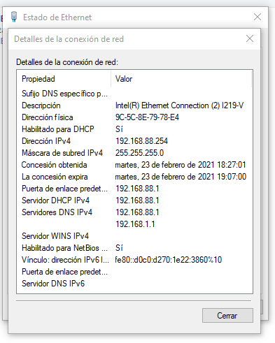

A continuación descargamos un software para la fácil configuración del router. Llamado WinBox, actualmente en su versión 3.27.

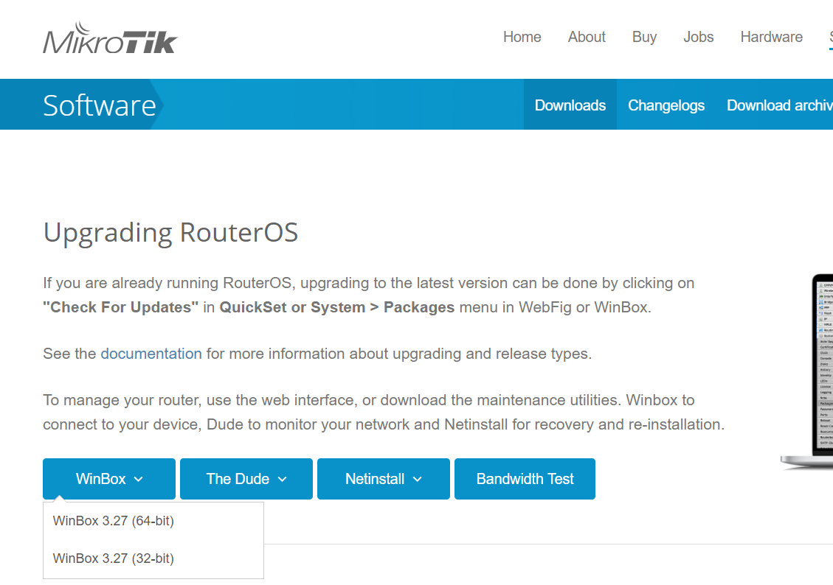

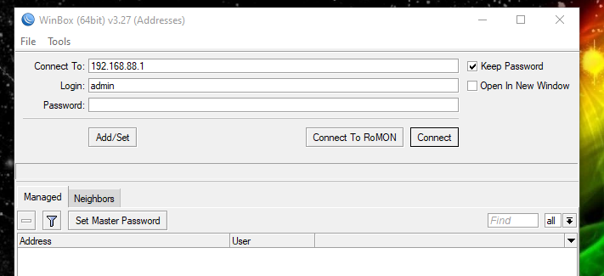

Una vez ejecutado, accedemos al router mediante su IP y sus credenciales. 192.168.88.1, user: admin y sin contraseña.

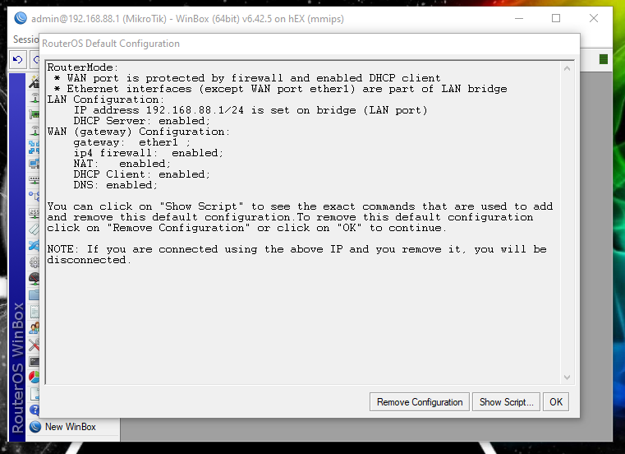

Éxito en la conexión.

## **2. Firewall**

En el firewall, crearemos una regla a través de la cual bloquearemos el servicio.

icmp. De la siguiente forma:

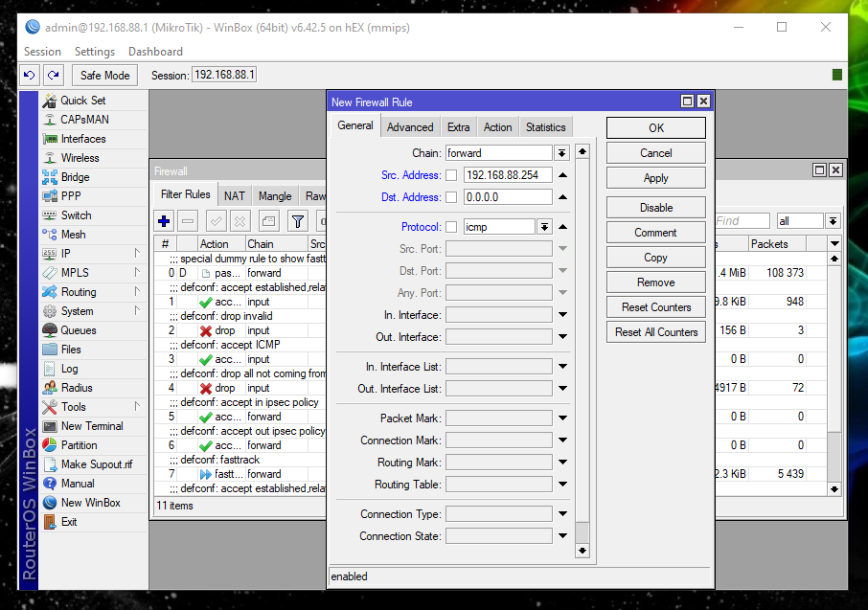

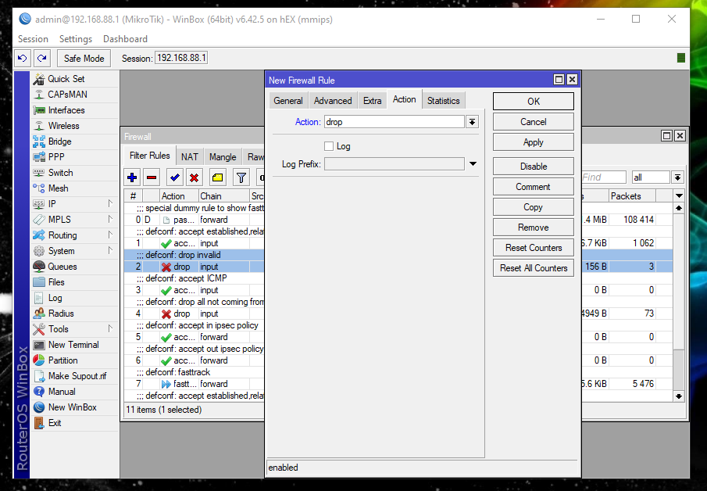

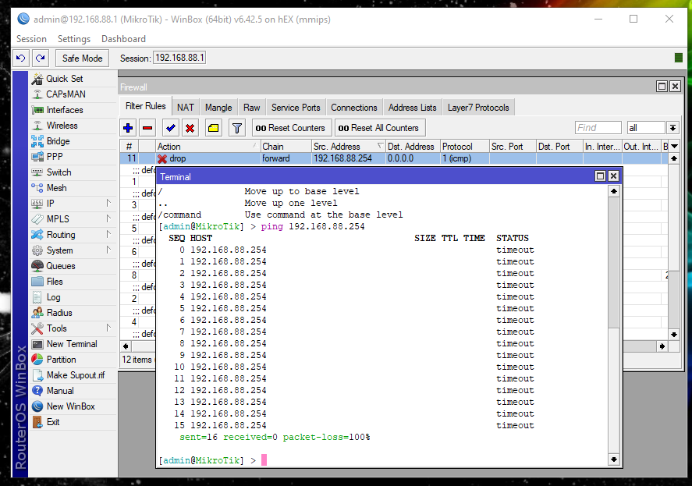

Aquí vemos cómo realizamos un ping y se bloquea gracias a nuestro firewall.

Nuestro siguiente paso es crear dos normas que bloqueen el DNS. Como se muestra a continuación:

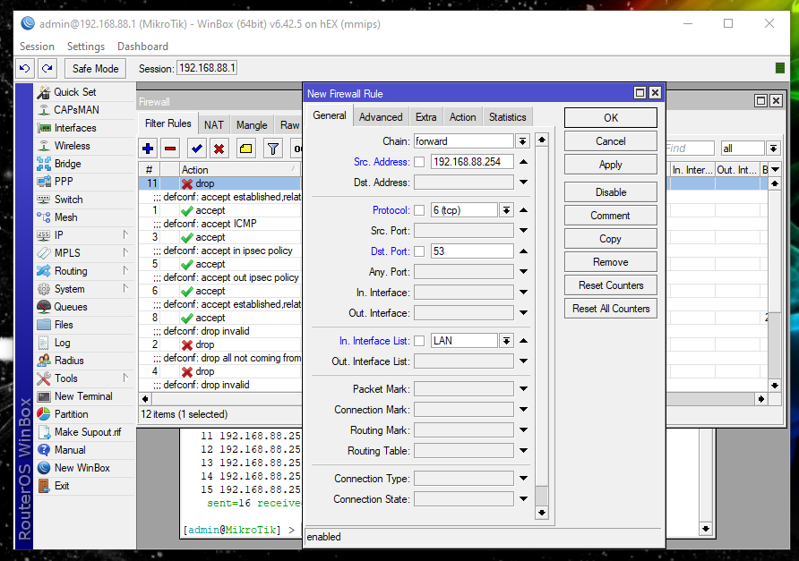

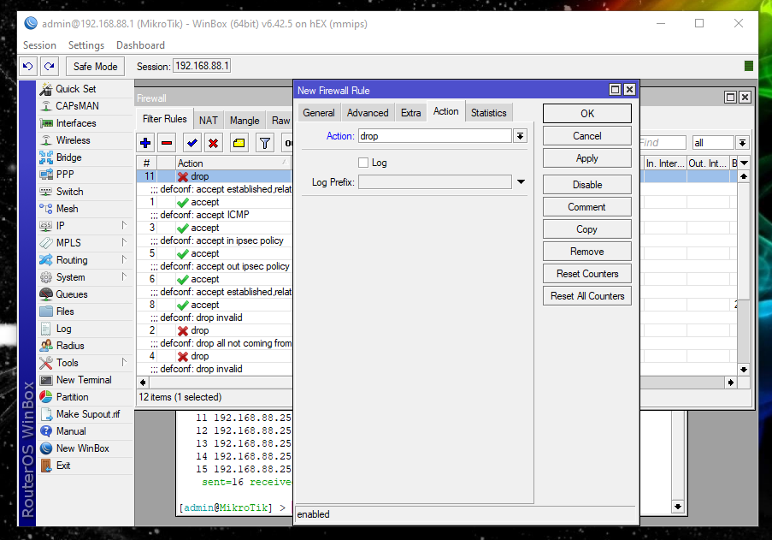

Y la segunda:

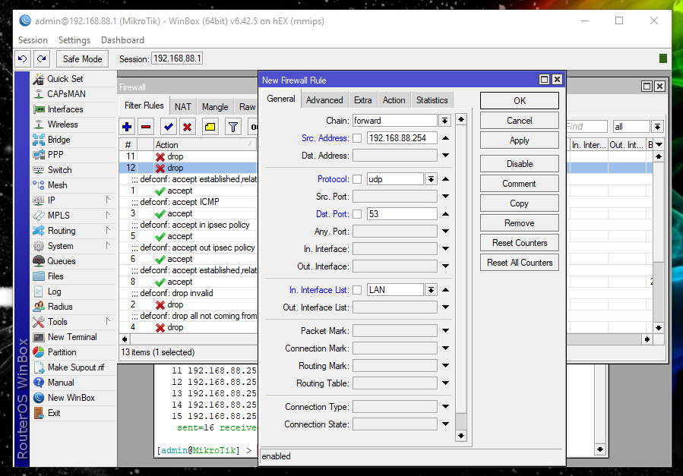

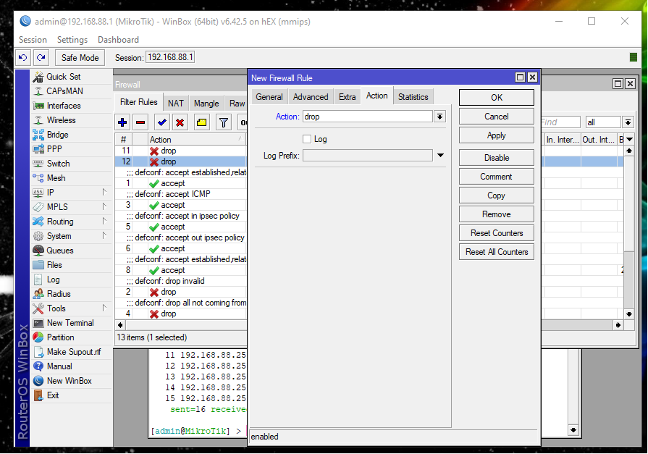

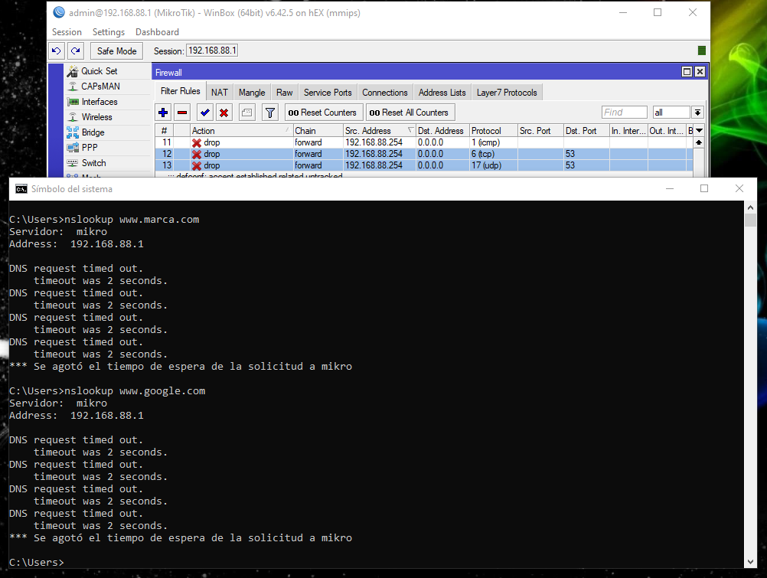

En mi caso, tuve que utilizar esta sentencia para que el router Mikrotik, no utilizara el servicio DNS de mi router particular.



Procedemos con el siguiente punto, desactivar algunos servicios, empezaremos por SSH.

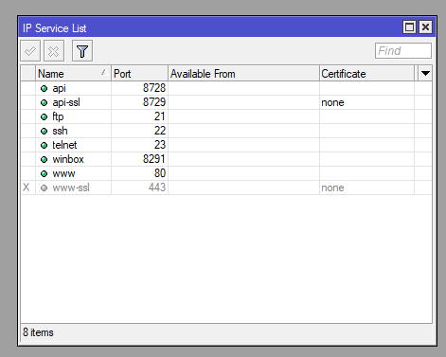

Utilizaremos el software PuTTY para nuestras pruebas:

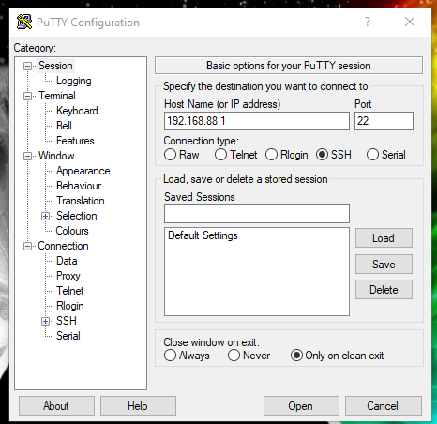

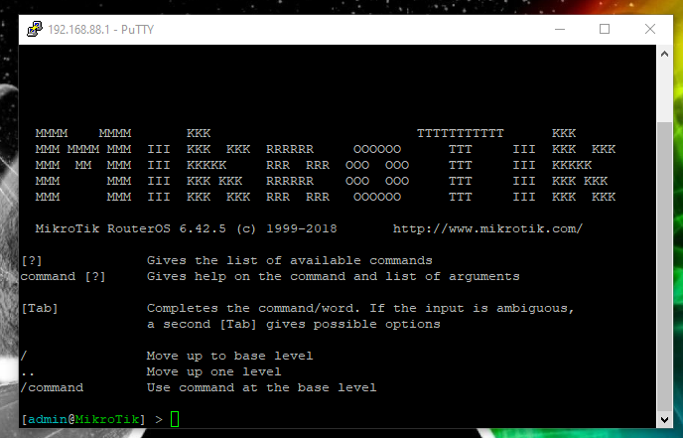

Funciona perfectamente, ahora vamos a desactivar el servicio.

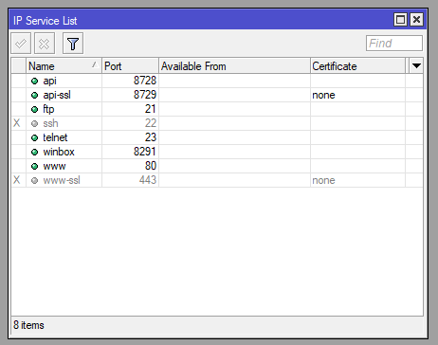

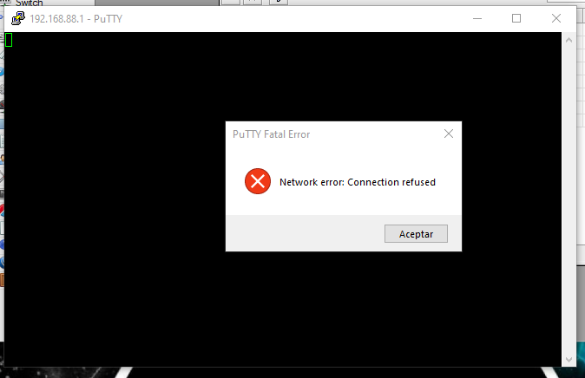

Nuestro siguiente objetivo es FTP, comprobamos su funcionamiento y procederemos a desactivarlo y comprobarlo.



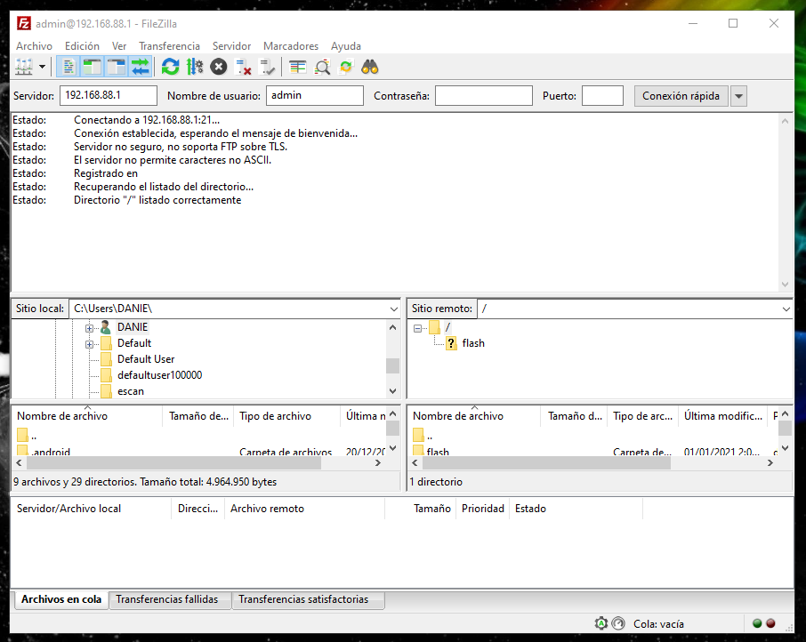

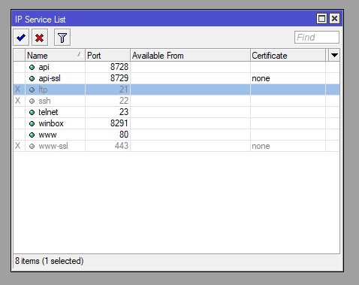

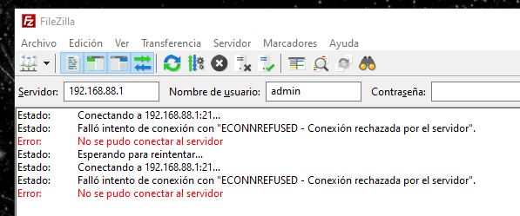

Lo siguiente a desactivar es telnet, repetimos el procedimiento, conectaremos mediante telnet, desactivaremos el servicio y posteriormente comprobaremos su efecto.

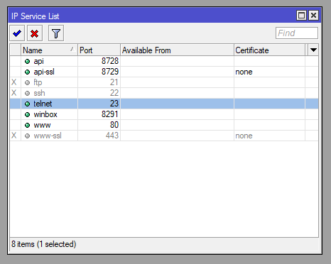

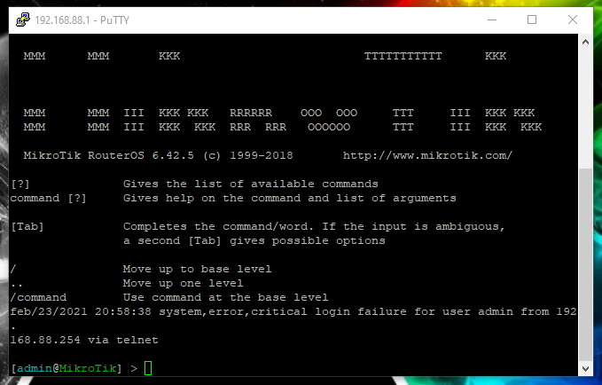

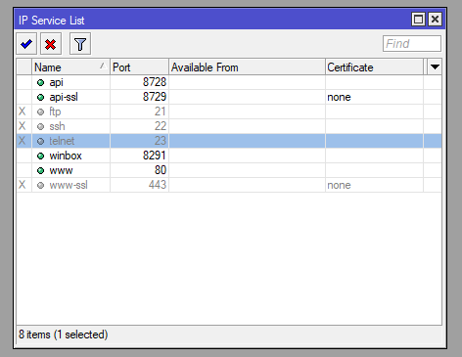

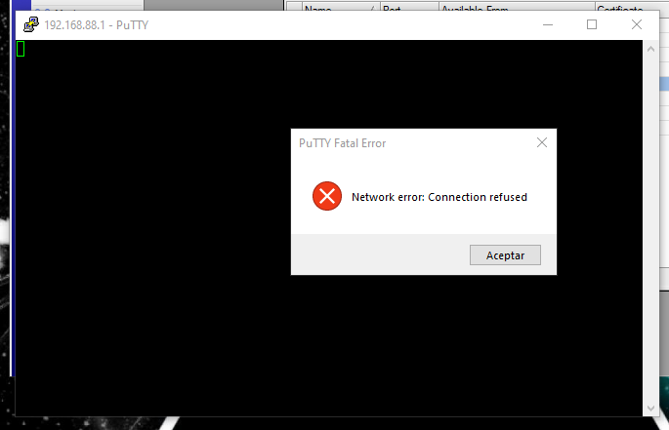

## **3. Proxy**

También configuraremos un WebProxy para su correcto funcionamiento, de la siguiente manera:

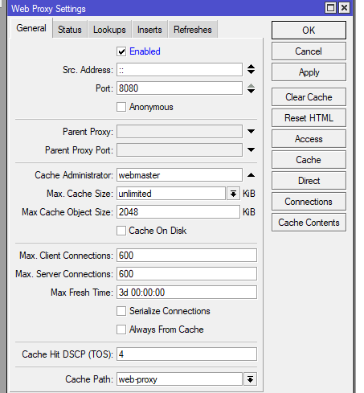

Además, necesitaremos una regla en el firewall de tipo NAT configurada así:

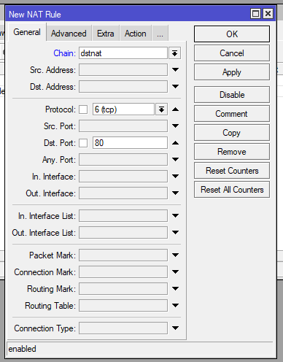

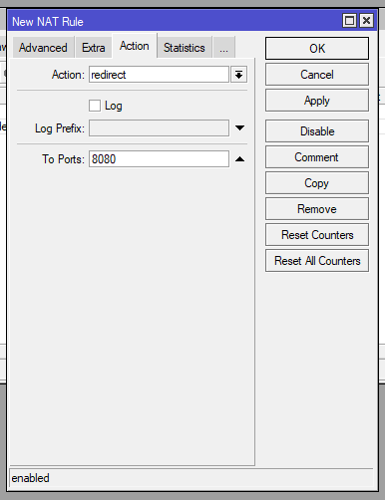

Y una norma general que rechace estos paquetes que pasen por el proxy

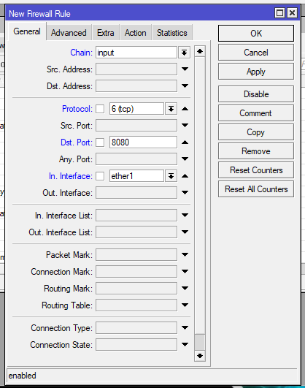

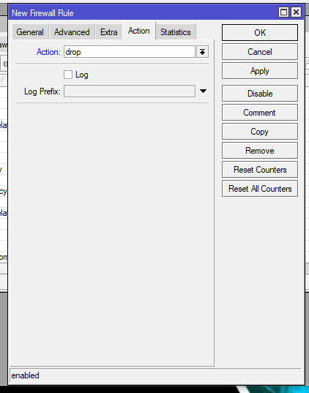

Configuramos también los accesos del WebProxy, como vemos:

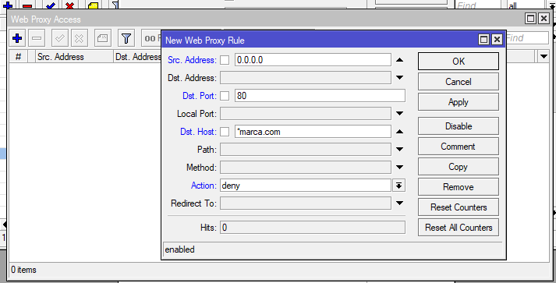

## **4. Radius**

Nuestro próximo apartado es relacionado con Radius, crearemos un servidor y lo configuraremos de forma que funcione.

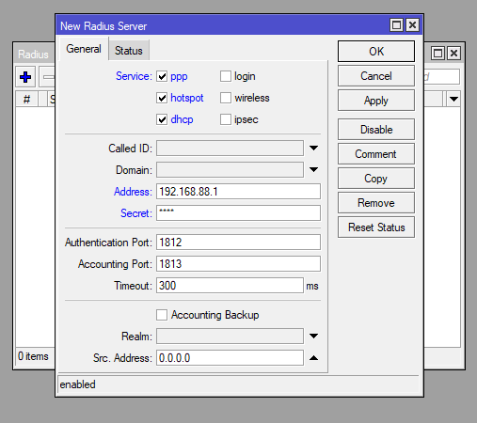

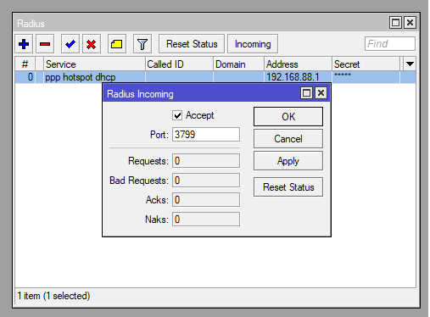

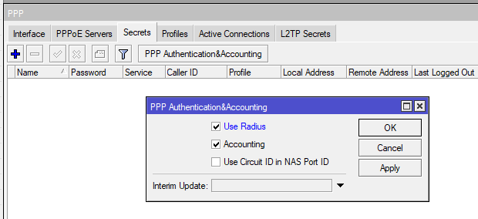

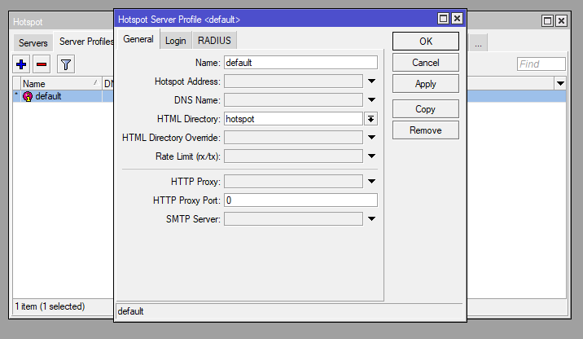

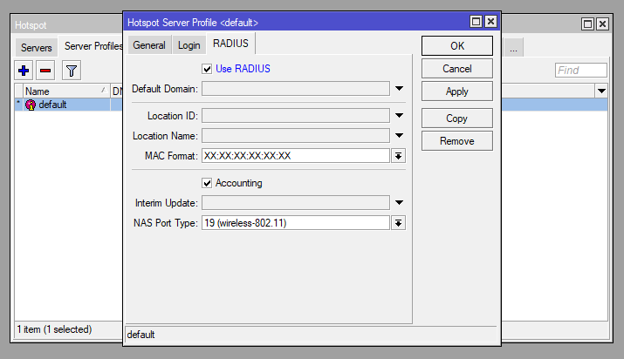

## **5. Captive Portal**

Para comenzar necesitamos crear un usuario con el cual poder logearnos desde el susodicho portal.

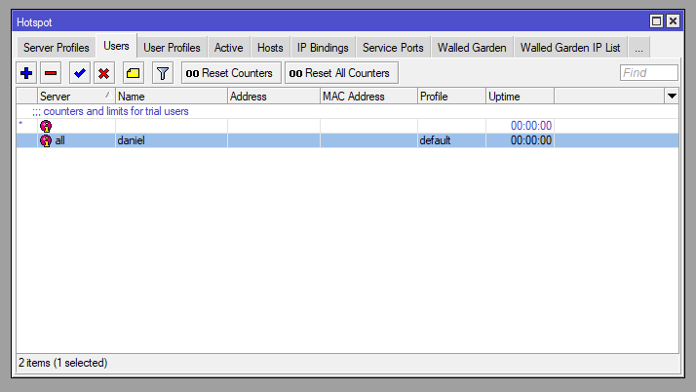

Luego, vamos a la sección de Hotspot y configuraremos prácticamente por defecto menos un par de opciones que se mostraran a continuación:

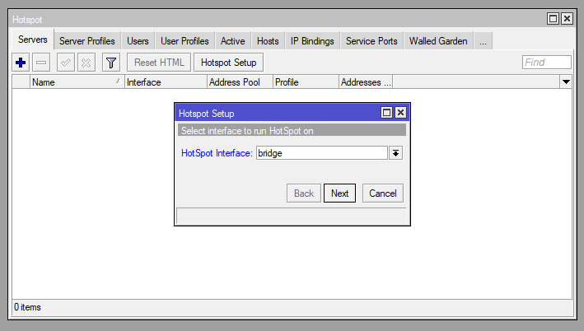

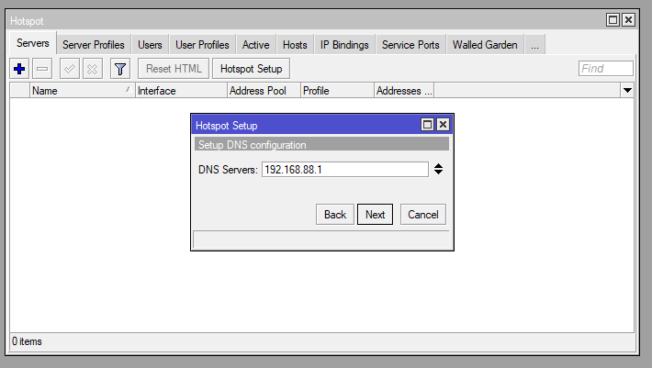

Comprobamos la nueva forma de acceso web. Utilizando la URL: 192.168.88.1/login

Introducimos nuestras credenciales anteriormente creadas y nos conceden acceso.

